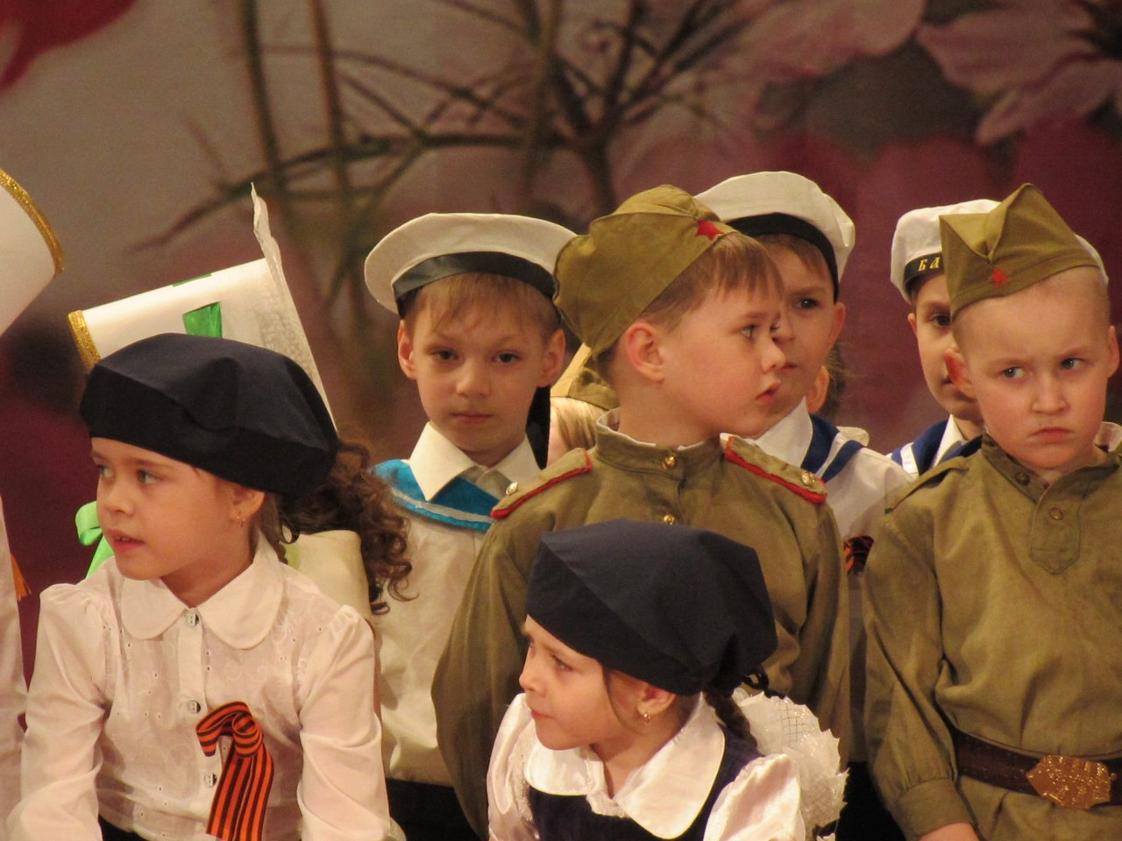

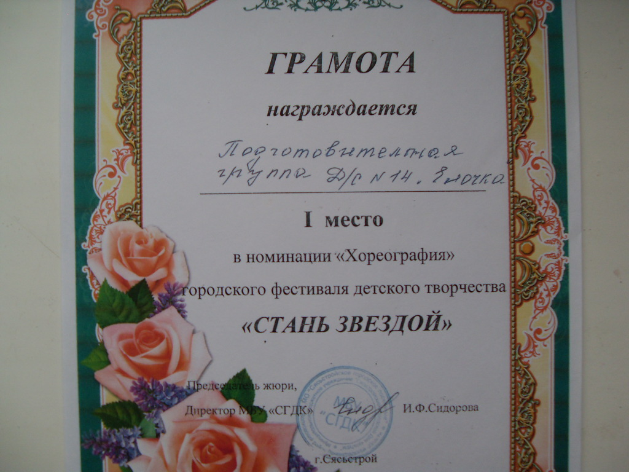

**Муниципальное дошкольное образовательное бюджетное учреждение «Детский сад № 14 «Ёлочка» комбинированного вида» г.Сясьстрой Волховского района Ленинградской области**

**Нравственно - патриотическое воспитание детей средствами музыки.**

Дошкольный возраст - фундамент общего развития ребенка, стартовый период всех высоких человеческих начал. Сохранить человеческое в наших детях, заложить нравственные основы, которые сделают их более устойчивыми к нежелательным влияниям, учить их правилам общения и умению жить среди людей – вот главные идеи воспитания нравственно-патриотических чувств у дошкольников. Самое большое счастье для родителей – вырастить здоровых и высоконравственных детей.

Воспитание патриотизма на музыкальных занятиях имеет огромное значение ,так как речь идет о судьбе настоящих и будущих поколений. Материализм все больше продолжает довлеть над обществом и человеком, вытесняя важнейшие проблемы воспитания, что приводит к жизненным противоречиям. Отсюда острая необходимость в воспитании патриотизма на музыкальных занятиях.

Музыка способна воздействовать на чувства, настроение ребёнка, поэтому она способна преобразовывать его нравственный и духовный мир.

В нашем дошкольном учреждении нравственно - патриотическому воспитанию уделяется большое внимание. В этом участвует весь коллектив, создавая атмосферу доброты, терпимости, душевного комфорта.

В основу обучения положены педагогические принципы:

- гумманизация обучения, строящаяся на том, что каждая личность неповторима, каждый ребёнок – чудо.

- интеграция различных видов деятельности.

- широкое привлечение игровых технологий, интереса, как факторов педагогической свободы обучения.

Работа осуществляется в согласии с основными дидактическими принципами педагогики: - учёта склонностей,

- индивидуальных способностей,

- учета возрастных особенностей ребенка.

В процессе работы с детьми по нравственно-патриотическому воспитанию средствами музыки предусмотрены различные виды деятельности:

* + - * игра
      * беседа,
      * прослушивание музыки,
      * пение,
      * инструментальное исполнение на музыкальных инструментах ,
      * танец,
      * инсценирование песен.

Планирование работы в данном направлении проводится по следующим темам : «Очень я люблю маму милую мою», « Музыка моего народа» , « Мой любимый детский сад», «Моя семья», «Город, в котором я живу», « Мой лучший друг», « Я и моё имя» , « Наши Защитники», « Будущие космонавты», « Этот день Победы», « Друзья природы».Работа по каждой теме включает разучивание песен, игр, танцев согласно тематике, по некоторым темам – праздники. Темы повторяются в каждой группе, но изменяется только содержание, объём познавательного материала и репертуар , а следовательно и сложность и длительность обучения.

На основе отечественных произведений, русских песен, хороводов, прибауток, игр, танцев на занятиях праздниках , развлечениях воспитывается в молодом поколении качества во все времена отличавшие русский характер :

* + - * доброта,
      * откровенность,
      * достоинство,
      * сострадание,
      * благородство.

Для патриотического воспитания использую народные игры с пением и движением. Эти игры развивают интерес к пению, память, чувство ритма , умение правильно передавать мелодию. В играх такого плана дети учатся передавать в движении художественный образ, но самое главное - через игру русская народная песня входит в быт семьи, в которой воспитываются дети. В народных играх дети учатся общаться, приобщаясь к народным традициям, проявлять взаимовыручку, знакомятся с жанрами народного творчества и решать задачи:

- развитие творческой индивидуальности,

- эмоционального развития,

- воспитание эстетических, патриотических чувств,

-развитие музыкальных способностей,

-развитие духовной сферы

- развитие самостоятельности, физического развития.

Знакомство с прибаутками, календарными, фольклорными песнями обогащает внутренний мир ребенка. Дети с удовольствием поют приговорки, заклички отмечая красоту русского языка, яркость музыкальных образов, добрый юмор.

При подготовке фольклорных праздников происходит преображение робких и застенчивых детей в раскрепощенных, инициативных. Совместная деятельность детей создаёт общее эмоциональное переживание, ребята оказавают помощь друг другу при выполнении заданий, переживают неудачи и радуются успеху, они становятся терпимее, добрее , справедливее в оценке своих действий и поступков.

Изучая музыку дети чувствуют что они изучают жизнь.

Слово музыкального руководителя – ничем не заменимый инструмент воздействующий на душу ребенка. Искусство патриотического воспитания включает, прежде всего, искусство говорить, обращаясь к человеческому сердцу. Одна, две лаконичные, но образные фразы, сказанные музыкальным руководителем ,в связи с тем или иным звучанием классического музыкального произведения западут в сознании детей, в их душу, вызовут в них благородные мысли и эмоции в несравненно большей мере, чем любые, предварительно заготовленные «общие слова» на ту же тему. Поводов для

нужных слов, импульсов для собственных эмоций музыкальный руко- водитель найдёт и в классических музыкальных произведениях, и в народных песнях, и революционных, и в песнях Великой Отечественной Войны . ( детям надо разъяснять значение этого периода в истории страны и народа).

Патриотическое воспитание -это взаимодействие взрослого и ребенка в совместной деятельности и общении, направленное на раскрытие и формирование в ребенке общечеловеческих нравственных качеств личности, приобщение к истокам национальной региональной культуры, природе родного края, воспитание эмоционально-действенного отношения, чувства сопричастности, привязанности к окружающим.

Чувство патриотизма многогранно по содержанию. В повседневной жизни мы не встречаемся с мерой, с помощью которой можно было бы измерить патриотизм. Любовь к Отечеству становится силой духа только тогда, когда у человека запечатлены в сознании образы, связанные с родным краем, языком, культурой, когда появляется чувство гордости от того, что всё это – твоя Родина.

Музыкальный руководитель Бычкова Марина Николаевна.